Veckobrev 21/4
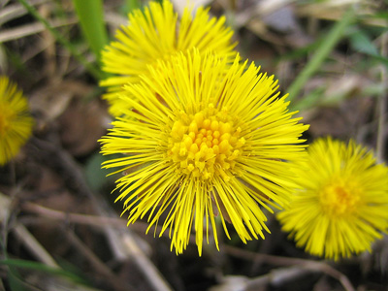
Hej på er alla örnar!
Hoppas att alla haft ett trevligt lov och att ni fått vila ut lite och kunnat träffas lite under påskdagarna.
Vi har kastat oss ut i skolarbete och håller på att slutföra och sammanställa alla tester och prov allt för att vi och ni ska få en så korrekt bild som möjligt om ert barns kunskaper inför utvecklingssamtalen och nästa läsår.
Barnen läser mycket bättre efter vår läsdrive vi haft och alla skriver mer stoff, längre berättelser eller i sin dagbok dessutom kör vi hårt med rättstavning för treorna. Hjälp dem gärna då de frågar hur orden stavas, hur man börjar en mening och hur den avslutas och när stor bokstav ska användas.
Alla i klassen är också jätte duktiga att skriva på Ipads och det känns så kul när ettor väljer att få skriva en saga på en Ipad!
Jag är imponerad av deras kunnande!
Vi har också letat vårtecken ute, pratat om dem och sedan har de fått skriva om sin iaktagelser
Vi d föregående klassråd har barnen bestämt detta;
Klassen ska panta burkar och tomflaskor och bygga upp en klasskassa så vi kan göra roligheter. Så ta med varje dag om ni har!
Barnen har önskat att vi tillsammans ska åka till Sydpolen och simma lite längre fram jag undrar om det skulle finnas en eller två föräldrar som skulle kunna följa med? Datum meddelas snart
Sedan har de önskat en sommarfest innan skolan slutat i maj. De önskar att vi alla tillsammans träffas och att vi alla hjälps åt. Barnen kommer planera och föreslå vad de vill göra och äta och därefter får ni anmäla vad ni kan bidra med. Jag tyckte det var ett mycket trevligt förslag.Även detta datum kommer att meddelas inom kort.
Sillvik; 39-31 maj (ti och on)
Planering av program och aktiviteter återkommer jag med men jag har fortfarande bara en mamma som anmält att hon vill hjälpa till . Man kan hjälpa till med maten (vi kommer att få mat från skolan) men ex efterätt, fika, hjälpa till med servering, disk, skjutsa ut oss dit och sedan hämta, hjälpa till med lekar, paddla kanot, simma, lekar, lägerbål, sjunga spela, sova med eleverna..
Jag skickar med en extra talong där ni kan anmäla vad ni kan tänka er att bidra med. Då är det så mycket enklare att planera dessa dagar.
Nästa vecka
Må 24/4 Vanlig måndag
Ti 25/4 Musik och idrott
On 26/4 Mattegrupper , slöjd (tvåor och treor lämna in sin ma-läxa)
To 27/4 Svenskagrupper, alla ettor lämnar in sv och ma läxor och får ny. Tvåor och treor lämnar in sin sv-läxa
Fre 28/4 Ipads, Roliga timmen, tvåor och treor får ny läxa.
Detta kan jag bidra med till Sillvik!

Jag har bil och skjutsar ut och hämtar mitt barn dessutom kan jag ta …………………………………………........................... mitt/vårt namn och barnets namn:………………………….......

